*Текст подготовила: Лукашова Ольга Павловна,кандидат педагогических наук, доцент кафедры географии ФГБОУ ВО «КГУ»*

ТЕМА 4. НАЦИОНАЛЬНЫЙ И РЕЛИГИОЗНЫЙ СОСТАВ НАСЕЛЕНИЯ КУРСКОЙ ОБЛАСТИ

Этнический состав населения Курской области достаточно однороден. Более 90% населения – русские. Украинцев меньше – всего 1-2%. Армяне находятся на третьем месте. Представители других национальностей присутствуют в очень небольшом количестве. И в религиозном отношении население области достаточно однородно (90% православные). Но количество разнообразных действующих религиозных организаций на территории Курской области возрастает.

**Из истории заселения края**

Территория Курского края, расположенная в центре Русской равнины и обладающая благоприятными природными усло­виями, с древности заселялась первобытными людьми (не позднее 30 тыс. лет назад). Археологи обнаружили стоянки человека различных времён.

Об истории освоения и заселения территории свиде­тельствуют раскопки городищ (древних поселений). В VIII-IX вв. юго-запад современной Курской области заселили славянские племена северян, а север – вятичей. По названию реки Сейм стала называться и заселённая территория вокруг неё – Посемье (рис.1).

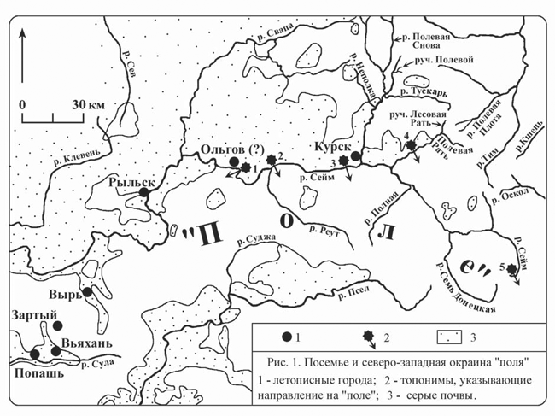

*Рис. 1.* *Корневая основа гидронима «Семь» послужила возникновению названия и одной из областей юго-восточной Руси – «Посемья».*

[*http://old-kursk.ru/book/enukov/rurik003.html*](http://old-kursk.ru/book/enukov/rurik003.html)

Из-за постоянных набегов кочевников оставались незаселёнными юго-восточные земли современной Курской области и лежащие за её преде­лами, так называемое «дикое поле». Из степных районов кочевники осущест­вляли набеги на Днепровскую Русь. Долгое время эта территория находилась между «диким полем» на юге, где властвовали кочевники, и лесной зоной на севере, населённой оседлыми славянскими племенами.

В начале XI века уже существовал древний город Курск - важная крепость на границе степи, рас­кинувшейся на юго-восток от него. После подчинения,  в начале XVI века Москве кур­ская земля сделалась окраиной (украйной) - пограничной стороной русского государства.

|  |
| --- |
| **!?** *Прочитайте отрывок из произведения величайшего памятника литературы Древней Руси «Слово о полку Игореве» в прочтении Д.С.Лихачева*  «…А мои-то куряне – опытные воины:  под трубами повиты,  под шлемами взлелеяны,  с конца копья вскормлены,  пути им ведомы,  овраги им знаемы,  луки у них натянуты,  колчаны отворены;  сабли изóстрены;  сами скачут, как серые волки в поле,  ища себе чести, а князю славы».  *Какие черты образа населения курской земли здесь подмечены?* |

Крым­ские и астраханские татары проникали в пределы Московской Руси. Здесь в конце XVI и начале XVII вв. были организованы сторожевые посты, восста­новлена Курская крепость и построены укреплённые города, что ускорило заселение Курского края. Естественно, что в укреплённых городах первона­чально оседали служилые люди, которые обязаны были выполнять «цареву службу». Однако, уже во второй половине XVI в. сюда двинулись вольнозаимцы. Здесь соединялись два колонизационных потока населения: первый – главный, шёл с севера, из центральных областей Московского государства, второй – с запада, из Правобережной Украины. Состав переселенцев был самый разнообразный. Сюда направлялись, кроме служилых людей, которых правительство наделяло зем­лей, чтобы удержать их в этом крае, представители привилегированных со­словий – дворяне, боярские дети, которые получали огромные землевладения. Переселялись сюда ремесленники и беглые крестьяне.

**Национальный состав населения Курской области**

Национальный состав населения Курской области однообразный. Здесь живёт преимущественно русское население (97%). В западных и южных районах, в основном в приграничных с Украиной деревнях, проживают украинцы (2%). Приграничное положение территории определяет особенности языка. Смесь русских и украинских черт способствовала образованию своеобразного языка - суржика, что находит отражение даже в распространенной здесь фамилии Суржиковых. Украинская диаспора самая многочисленная. Остальную часть населения составляют белорусы (0,3%), евреи (0,2%), цыгане (0,2%), татары и другие народности (рис. 2)

*Рис. 2. Национальный состав населения Курской области*

Далее следуют узбеки, турки, таджики, белорусы, татары, киргизы, молдаване и грузины. Общий национальный состав региона представлен 102 национальностями.

На традиции Курской области повлияли переселенцы из других регионов России и соседних стран. В местном народном костюме заметны черты украинского, белорусского и поволжского.

Традиционный наряд Курской губернии – один из вариантов южнорусского костюма. Женщины носили рубахи, сарафаны, поневы, передники и головные уборы, мужчины – рубахи, портки и пояса. Рубахи украшали ткаными и вышитыми узорами – считалось, что это защищает владельца от дурного взгляда. Основные цвета орнамента – черный, белый и разные оттенки красного (рис. 3).

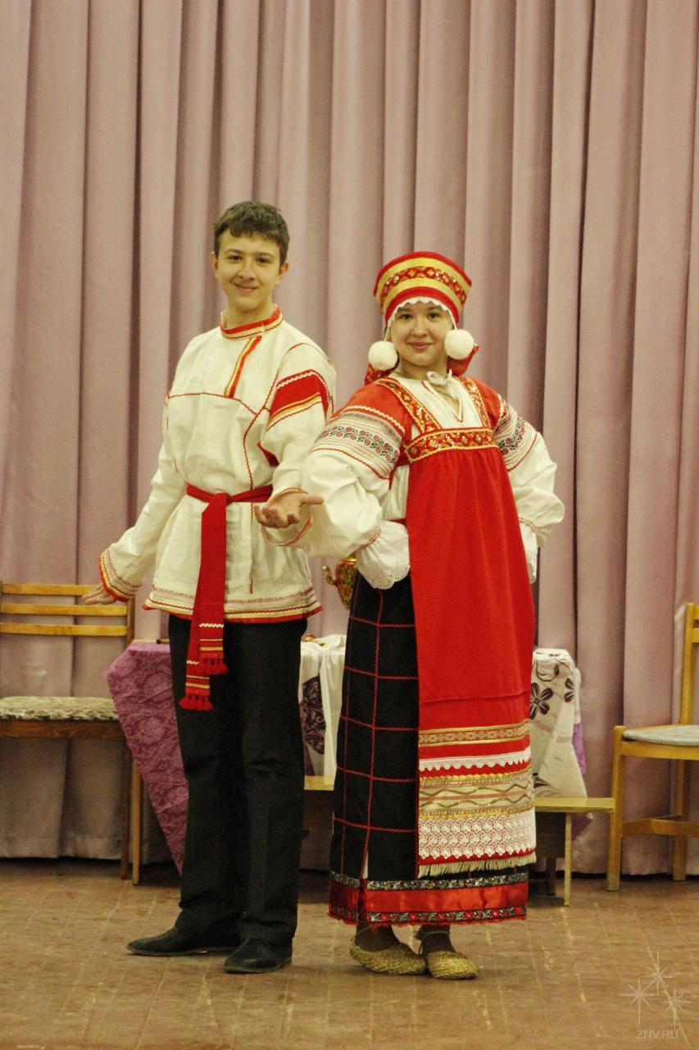

*Рис. 3. Национальный курский костюм*

|  |
| --- |
| **!?***Что обозначают цвета национального костюма?* |

**Преобладающие религии**

В процентном соотношении к общей численности населения Курской области православные составляют 90 %, мусульмане — 0,6 %, евангельские христиане-баптисты — 0,4 %, старообрядцы — 0,3 %, пятидесятники — 0,2 %, свидетели Иеговы — 0,16 %, адвентисты седьмого дня — 0,12 %, иудеи — 0,07 %, католики — 0,03 %, остальные конфессии насчитывают не более 1% (рис.4).

Большинство верующих – православные. В области зарегистрировано (на март 2021) 356 религиозных организаций, в т. ч. 308 – православных, входящие в состав Курской митрополии РПЦ. В их числе 7 монастырей (4 мужских и 3 женских), среди которых – Курская Коренная пустынь, Рыльский Свято-Николаевский мужской монастырь (в Рыльске; известен с начала 16 века, закрыт в 1926, возобновлён в 1991), Курский Знаменский мужской монастырь (основан в 1613, закрыт в 1924, возобновлён в 1992), Курский Свято-Троицкий женский монастырь (впервые упоминается в 1623, закрыт в 1923, действовал в 1942–50, возобновлён в 1994).

*Рис. 4. Для различных религиозных конфессий, за исключением самой многочисленной – православие (90%)*

Также зарегистрированы 26 организаций различных протестантских деноминаций (пятидесятники, баптисты, адвентисты седьмого дня, лютеране, христиане веры евангельской и др.), 11 – старообрядцев, 3 – мусульман, 2 – Православной кафолической церкви, по 1 – Украинской православной церкви Киевского патриархата, католиков, Новоапостольской церкви, иудаистов, буддистов, Международного общества сознания Кришны.

|  |  |
| --- | --- |
| https://cdn.culture.ru/c/55859.jpg | *https://sun1-91.userapi.com/impg/f_VM_OpxIpziqPRUNhVe3tKoULXoVfuX50I1AA/EnnWRxshQlA.jpg?size=1280x853&quality=95&sign=8587f7b20a13481a97b6724ca9b76bfa&type=album* |
| *Рис. 5. Православный храм Рождества Христова в Уланке Курской области* | *Рис. 6. Костел в г. Курске* |

**!?***.* *Объясните, почему на относительно небольшой территории Курской области, помимо православия, зарегистрированы и другие религиозные конфессии?*

|  |  |
| --- | --- |
| **!?** | 1. *Благоприятные климатические условия и близость к торговым путям способствовали заселению Курской области. Первоначальными жителями этого региона были люди с севера. До конца XVI века большинство людей вели кочевой образ жизни, часто переезжая. Что способствовал в течение следующих двух столетий заселению территории и оседлому образу жизни?* 2. *Какие условия и факторы способствовали становлению разнообразного национального состава населения Курской области?* |